Проект
Черенкование и посадка комнатных растений
6 класс
Проблема (варианты):
А) как озеленить кабинет, чтобы в нем было уютно, комфортно работать ученикам и учителям.
Б) как озеленить квартиру, чтобы в ней было уютно и комфортно жить.

Цель работы (варианты):
А) озеленить кабинет биологии в школе
Б) озеленить квартиру
Задачи:
- изучить способы размножения комнатных растений;
- составить перечень растений, обладающих полезными свойствами
- составить перечень растений опасных для здоровья;
- выработать элементарные умения черенковать и высаживать комнатные растения;
- сформировать навыки выращивания и ухода за комнатными растениями;
- разработать буклет «Растения школьного кабинета» или составить Lapbook «Черенкование и посадка комнатных растений» (по желанию учащихся)
Продукт:
- выращенные учениками комнатные растения,
- памятка-буклет или Lapbook (по желанию учащихся)
Сроки выполнения работы: с 01.02 по 30.03 (2 месяца)

Оборудования и материалы:
- Учебник Биология: Растения. Бактерии. Грибы. Лишайники / Под ред. Проф. И.Н. Пономаревой, М.: Вентана-Граф, 2010
- Рабочая тетрадь.
- Интернет-ресурсы.
- Энциклопедии «Комнатные растения», «Выращивание комнатных растений».
- Склянки с водой.
- Скальпель.
- Комнатные растения: традесканция, сансивьера, хлорофитум, пиперомия, плющ, фикус, бегонии, колеус и т.д. (несложные в выращивании растения).
- Небольшие горшочки или баночки из-под сметаны или йогурта.
- Грунт.
- Резиновые перчатки.
Основные этапы проекта:
- постановка проблемного вопроса, определение целей и задач проекта;
- выделение группы учащихся, проявивших интерес к поднятой проблеме;
- изучение литературы и источников интернета по проблемным вопросам;
- черенкование комнатных растений и уход за ними;
- разработка буклета «Растения школьного кабинета» или составление Lapbook «Черенкование и посадка комнатных растений» (по желанию учащихся);
- защита проекта, распространение буклетов.

ИНСТРУКЦИЯ

по технике безопасности для учащихся

- Будьте осторожны при работе с использованием режущих и колющих инструментов;
- Помните, что даже при незначительном нажиме возможны глубокие ранения, которые могут привести к нагноению и заражению крови;
- Помните, что стеклянная посуда хрупкая, легко бьётся, будьте аккуратны при работе с ней;
- В случае необходимости сразу воспользуйтесь аптечкой.

Ход работы:

- изучите литературу и источники интернета по вопросу;
- составьте перечень растений, обладающих полезными свойствами, которые можно использовать при выращивании дома и в школе;
- составьте перечень растений опасных для здоровья, которые нельзя использовать при выращивании дома и в школе.
- выполните работу по инструктивным карточкам.

Инструктивные карточки.
Черенкование стеблей
- Внимательно осмотрите побеги растений: традесканции, каланхое, толстянки («денежное дерево»), бегонии (или других растений). Обратите внимание, что придаточные корни появятся раньше всего около узлов. Поэтому нижний срез надо делать под узлом.
- Разрежьте побег на черенки с 3 — 4 листьями (узлами) на каждом. Удалите нижний лист.
- Поставьте черенки в воду так, чтобы 2/3 стебля были над водой (узел листа обязательно должен быть в воде!).

Черенкование листьев
- Срежьте у сенполии (или глоксинии, кустовой пеперомии, фиалки) листовую пластинку вместе с черешком и поставьте в неглубокую воду.
- Разрежьте длинный лист сансевьеры (или стрептокарпуса) на листовые черенки длиной в 5 — 7 см каждый.
- Поставьте черенки в неглубокую воду (не спутайте верх и низ черенков!).

Размножение растений с ползучими побегами
- Осторожно срежьте с материнского растения хлорофитум маленькое растеньице с корешками.
- Поставьте его в воду.

Наблюдение за развитием корней у черенка
- Все сосуды с черенками поставьте в светлое нежаркое место.
- Через каждые 3-4 суток воду в сосудах заменяйте отстоявшейся водопроводной водой.
- После того как придаточные корешки достигнут 2 см, высадите черенки в цветочные горшки с почвой.
- Накройте черенки стеклянной банкой и выдерживайте на рассеянном свету до тех пор, пока у них полностью не разовьется корневая система, и они не тронутся в рост.
- Ведите регулярные наблюдения за развитием черенков растений. Данные записывайте в таблицу, которую можно отобразить в Lepbook-е:
Растение | Дата черенкования | Дата появление первого корня | Дата развития корней до 2-3 см | Дата посадки в почву | Дата начала роста побегов
1.
2.
3.
- Сделайте вывод по данному этапу работы.
- Создайте буклет «Растения школьного кабинета» или Lapbook «Черенкование и посадка комнатных растений» (по желанию учащихся);
- Подготовьтесь к защите своего проекта.
Вариант буклета:
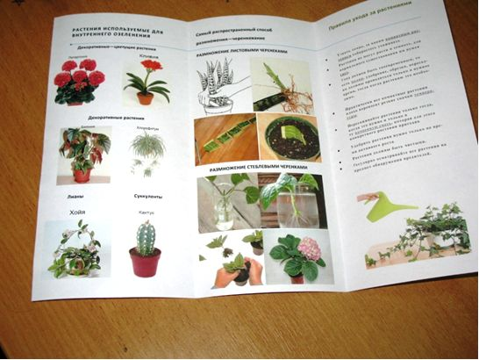
фото с сайта: http://englishforyou49.narod.ru/publ/bank/5_7_class/project_7g/5-1-0-36
Дополнительную информацию по черенкованию комнатных растений Вы можете посмотреть на сайтах:
- http://floristics.info/ru/video/razmnozhenie/510-cherenkovanie-komnatnykh-rastenij.html
- http://maxiflowers.ru/index/cherenkovanie/0-35
- http://www.greeninfo.ru/indoor_plants/ornamentals_plants.html/Article/_/aID/5214
- http://englishforyou49.narod.ru/publ/bank/5_7_class/project_7g/5-1-0-36
- http://uchitelsh-ivo.ru/prakticheskaya-biologiya/laboratornye/12-vegetativnoe-razmnozhenie-rastenij.html
- http://nature-home.ru/statyi/st21.html
- http://dv-cvet.ru/publ/36-1-0-169

